**Отчёт**

**о проведённых мероприятиях по правовой культуре в МБОУ «Дюзлярская СОШ»**

Современная школа—это важный социальный институт, в котором тесно соприкасаются интересы государства, общества и личности. Воспитание юридически грамотного гражданина— как раз тот случай, когда интересы распределяются поровну. Дети— самые уязвимые в юридическом плане, граждане, по этому их правовое воспитание у государства в приоритете. В современных условиях правовое воспитание необходимо для того, чтобы пропагандировать безопасность и здоровый образ жизни среди подростковой среды.

28.11.2020 г. учитель информатики Несуров Я.Г. провёл классный час на тему «Право. Закон. Что это такое?» Мероприятие юридической направленности, целью которой была предупреждение учащихся 9-11 классов опасности необдуманных действий свойственных подростковому возрасту, которые могут привести к совершению преступления. На мероприятии присутствовало 5 учителей.

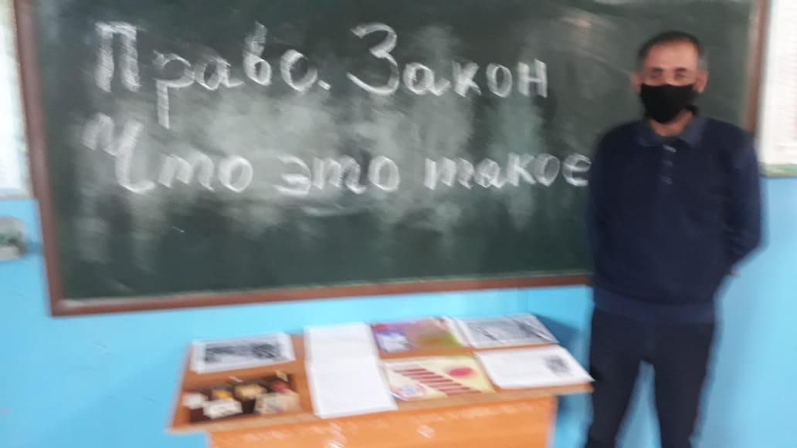



5-11 классы 30.11.2020г. Презентация на тему «Право и закон». Провёл мероприятие учитель истории Агаев К.Н., целью которой явилась дать учащимся правовые знания и познакомить с Декларацией о правах гражданина; формировать положительные отношения к правам других, а также способствовать осознанию ответственности за свои поступки. Присутствовало 6 учителей.

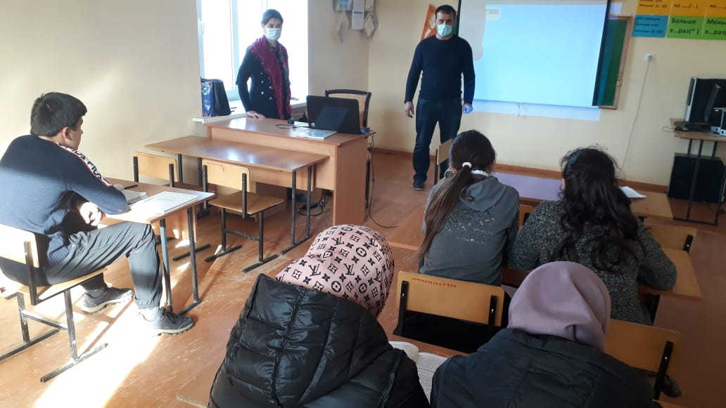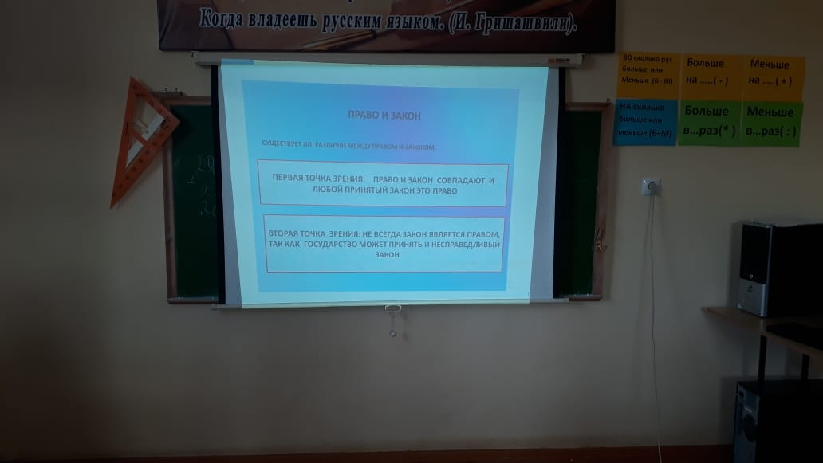

Классный руководитель 3 класса Агаев П.А. 01.12.2020 г. провёл объединённый классный час для учащихся 2-3 классов на тему «Что такое право?» Цель мероприятия: углубить полученные учащимися в предыдущих классах правовые знания; познакомить с Декларацией прав человека, Конвенцией о правах ребёнка; учить их определять что такое «можно», что такое «нельзя» в школе. Присутствовало на мероприятии 3 учителя.

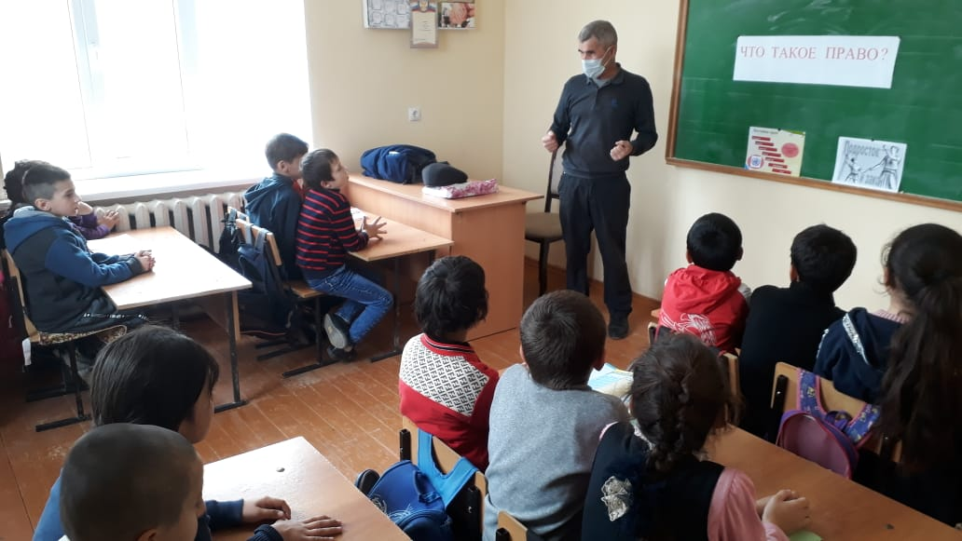

02.12.2020 г. с учащимися 1 класса учительница Юсуфова Б.А. провела беседу на тему «Мои права и обязанности». Цель мероприятия— разучивание правил поведения друг с другом в рамках правового аспекта. Формировать у детей правильный и справедливый взгляд на жизненные ситуации, начальные представления о правах и обязанностях школьников. Присутствовало 3 учителя.

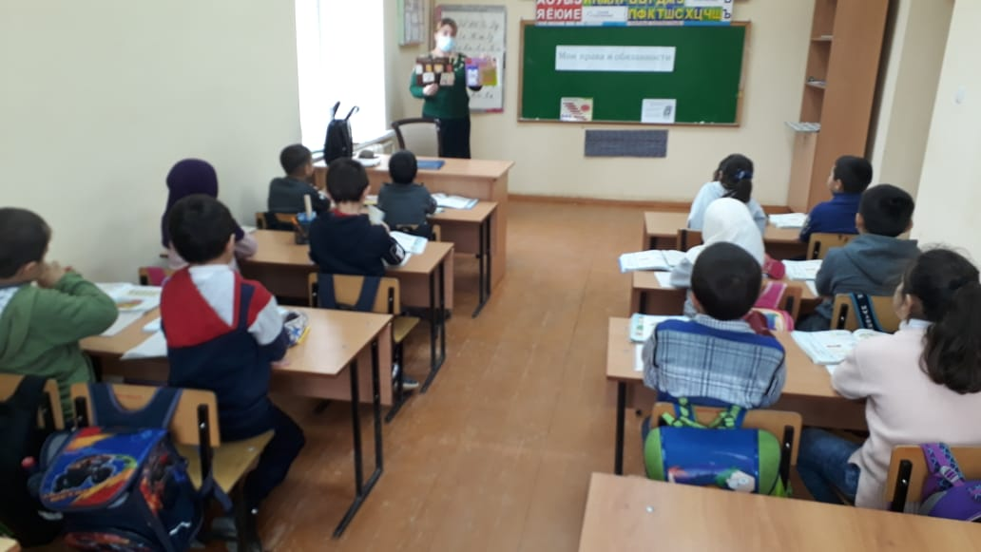

03.12.2020 г. в 4 классе учительница Юсуфова А.М. провела классный час на тему «Знай свои права». На классном часу она старалась познакомить учащихся 4 класса с основными правами ребёнка; формировать уважительные отношения друг к другу, дать учащимся общее представление об ООН и принятые её документах, познакомить с Конвенцией ООН о правах ребёнка. Присутствовало 3 учителя.

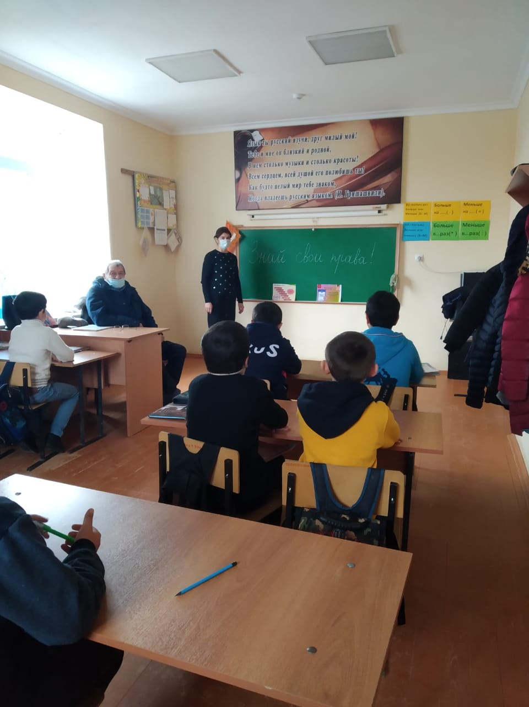

04.12.2020 г. 7 класс. Учитель физкультуры Агаев К.П. провёл с учащимися 7 класса беседу на тему «Свой и чужой». При этом он старался научить детей знать и соблюдать свои права, уважать права других людей, цивилизованно решать конфликты и споры, а также познакомить с некоторыми статьями Декларации о правах ребёнка. Присутствовало 2 учителя.

